Nom : Robert

Nom au complets : Robert Hooke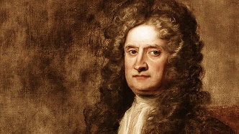

Nationalité : anglais 

Période de temps : ~1600

Découverte : cellule

Anecdote :ça ressemble à des barreaux de prison.